Court, court, le petit lapin, chez
le petit cheval, son voisin.
Toc ! Toc !
Il ouvre la porte… Ah ! le petit cheval n’est pas là !
Il laisse la carotte et s’en va.
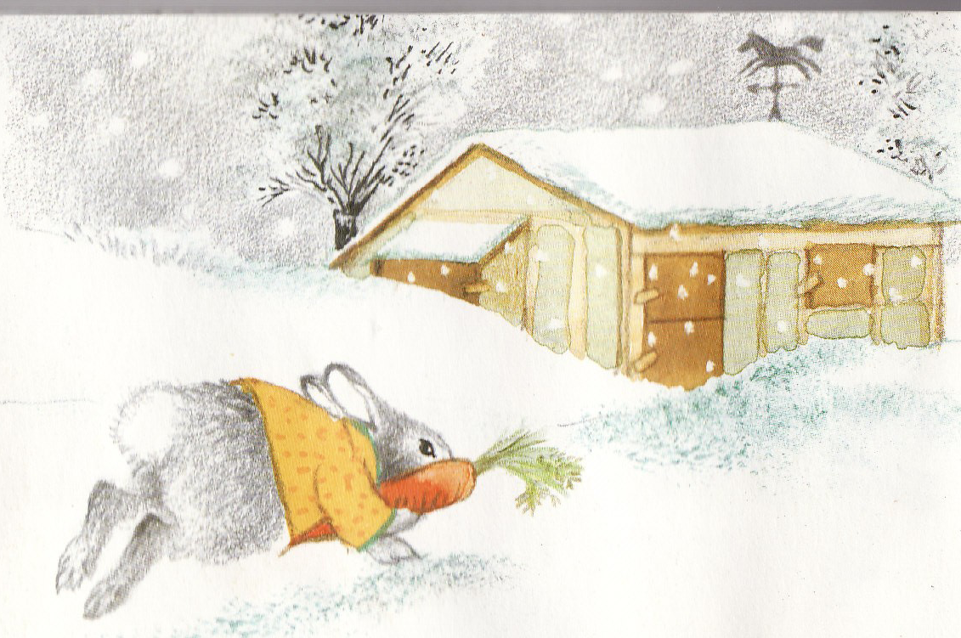

à la maison : relire le texte en lecture accompagnée

1 – Vrai ou faux :
1 - Le petit lapin va chez son voisin le cheval en sautant. …
2 - Le cheval dit bonjour au petit lapin. …
3 - Comme le cheval est parti, le petit lapin retourne chez lui avec la carotte. ……
4 - Le lapin laisse la carotte et s’en va. …….
5 - Le cheval ouvre la porte à son voisin. ……
6 - Le cheval est le voisin du petit lapin. …….

2 - Retrouve les mots du texte et écris-les :

a l c e h v ……………. i p a l n …………

o r p e t ………………. in s voi ……………

e t t a c o r ………………

3 - Complète le texte avec les mots manquants :

cheval – carotte - lapin – toc – petit - porte – voisin
Court, court, le petit ………….., chez le ……………. cheval, son ………………… Toc ! ….……. ! Il ouvre la ………..……….
Ah ! le petit ………… n’est pas là ! Il laisse la ……………….. et s’en va.

Exercices supplémenaires

5) Relie les morceaux de phrases qui vont ensemble :

il ouvre la carotte.

il laisse le petit lapin.

Court, court, la porte.

6) Colorie les mots qui disent ce que fait le lapin :

Court, Court, le petit lapin, chez le petit cheval, son voisin.
Toc ! Toc !
Il ouvre la porte… Ah ! le petit cheval n’est pas là !
Il laisse la carotte et s’en va.

7) Ecris les mots de l’histoire :

lapin ____________________________________

carotte ____________________________________

petit _____________________________________

cheval ___________________________________

